LAPORAN TUGAS PEKAN 8
ALGORITMA PEMROGRAMAN

DISUSUN OLEH:
KHAIRUNNISA M.

DOSEN PENGAMPU:
Dr. WAHYUDI. S.T., M.T.

ASISTEN PRAKTIKUM:
AUFAN TAUFIQURRAHMAN



DEPARTEMEN INFORMATIKA
FAKULTAS TEKNOLOGI INFORMASI
UNIVERSITAS ANDALAS
2025

- Soal Tugas
Buatlah pemrograman operator assignment menggunakan WindowBuilder pada Java.

- Pseudocode

Judul

Program Operator Assingment
Deklarasi
hasil, A1, A2, C ; int
Algoritma

- Read (hasil, A1, A1, C);
- INPUT A1
- INPUT A2
- If (c==0) {hasil= A1+= A2;}
- PRINT hasil =
- If (c==1) {hasil= A1-= A2;}
- PRINT hasil =
- If (c==2) {hasil= A1*= A2;}
- PRINT hasil =
- If (c==3) {hasil= A1/= A2;}
- PRINT hasil =
- If (c==4) {hasil= A1%= A2;}
- PRINT hasil =
- End

C. Flowchart
- Code Program
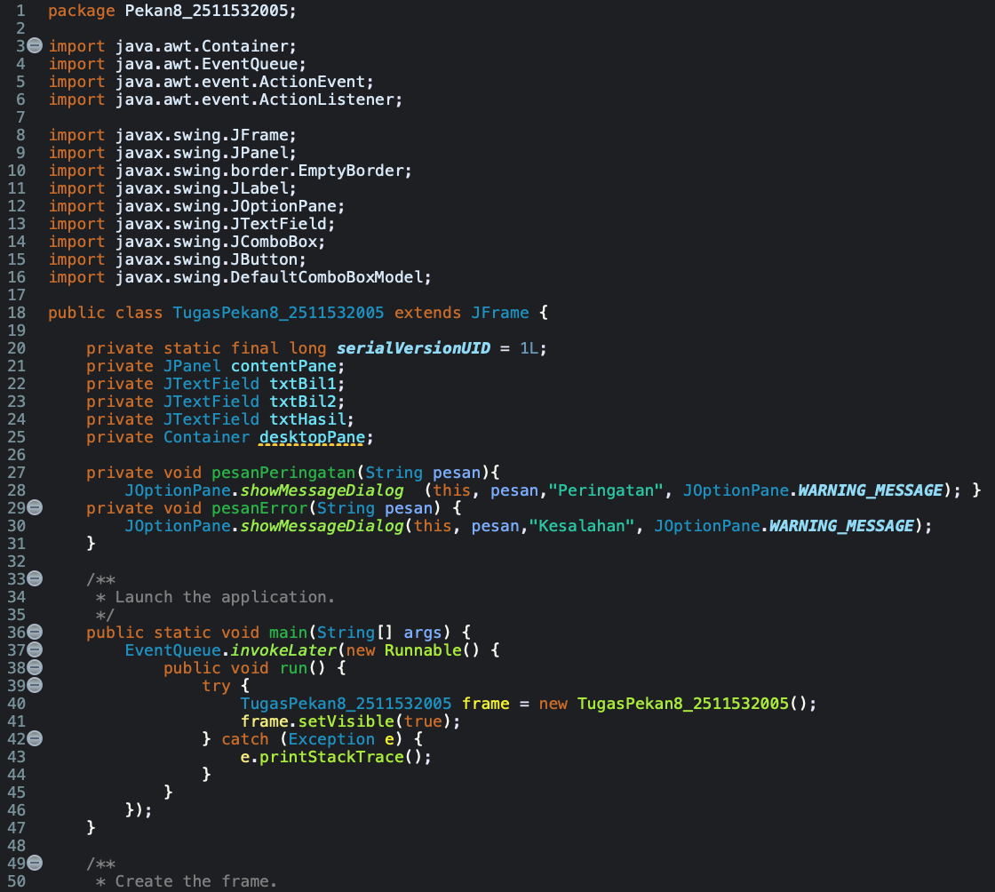
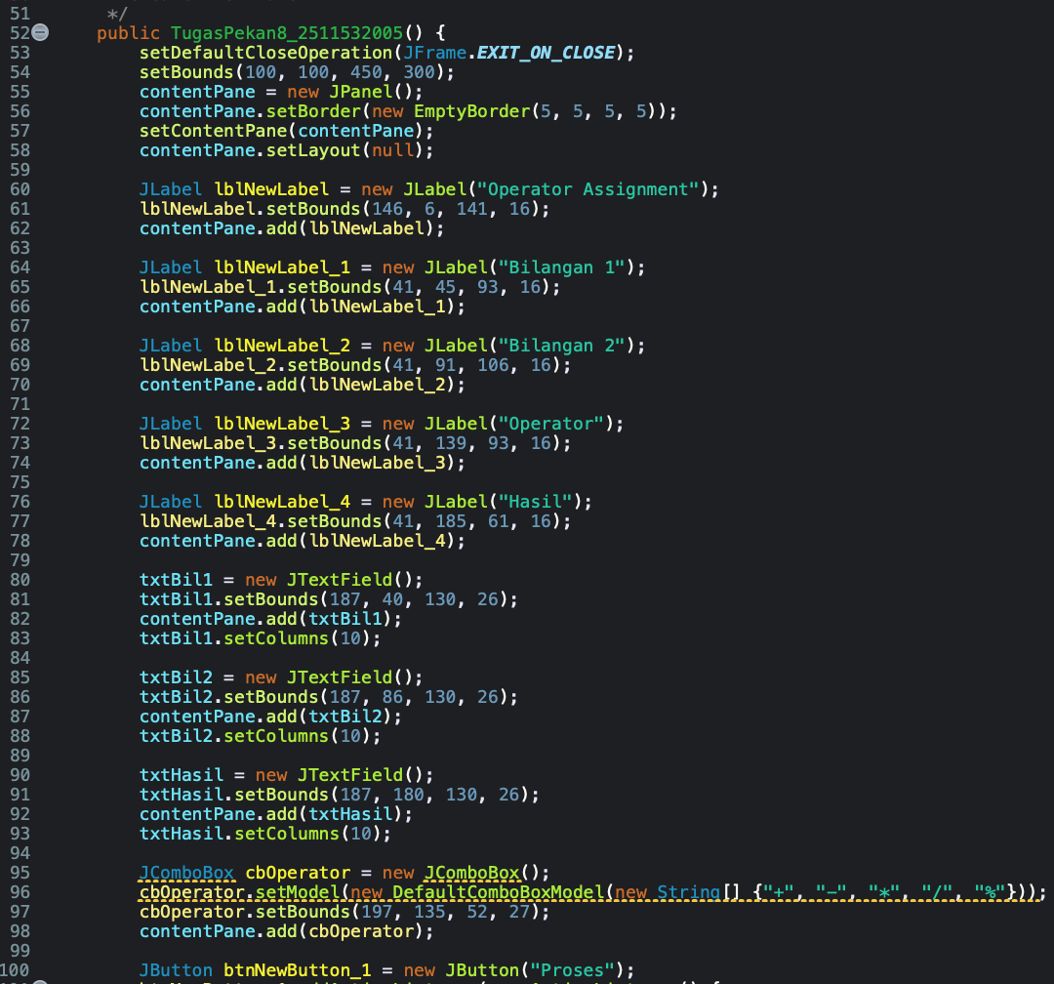
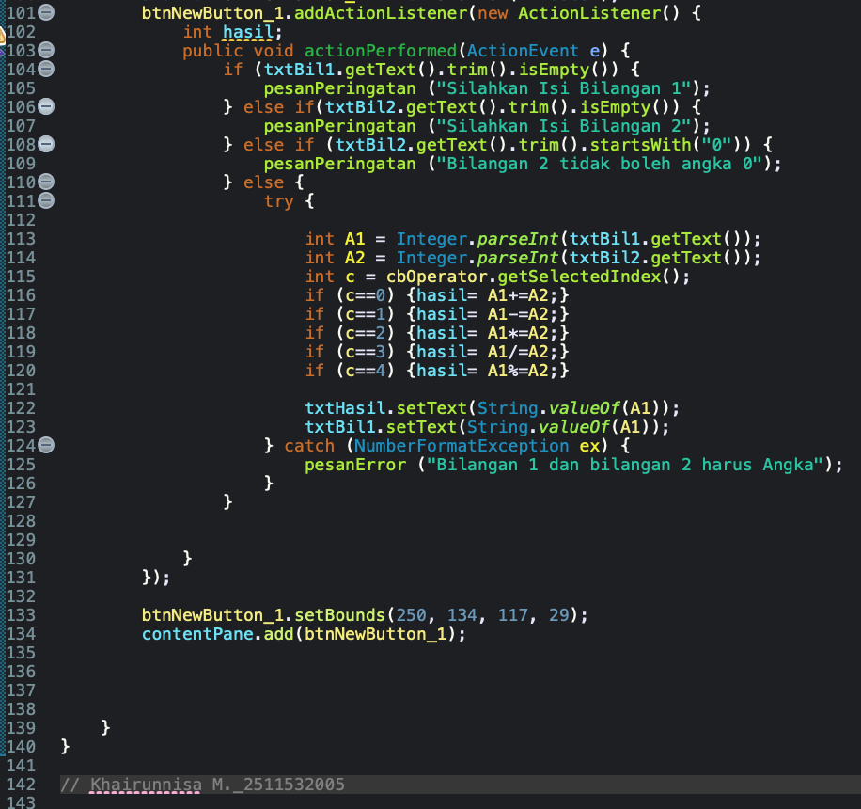

- Output
- Gagal Validasi
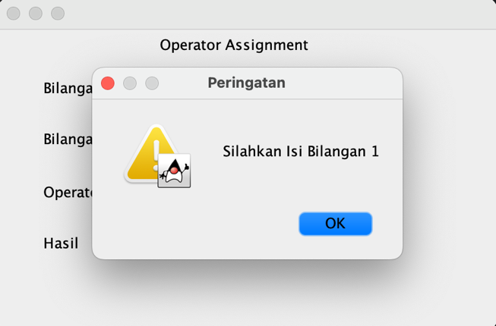
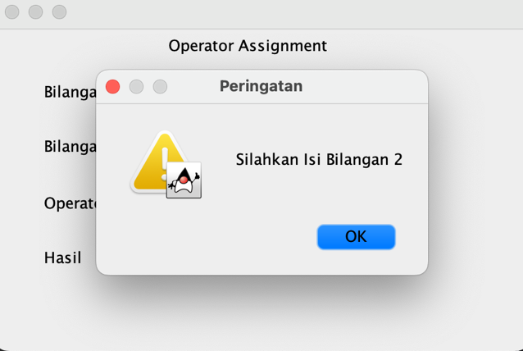

- Berhasil Validasi
